<AMS 1.1>  
SRS (Software Requirement Specification)

Revision <0.03>

Jul, 2018

**Inventec**

Copyright 2017 Inventec (TianJin) Co, Ltd. All Rights Reserved

本文件之著作权为英业达集团（天津）电子技术有限公司所有，其内容及所涉及的专案信息为本公司商业机密，非经本公司授权许可，任何人不得以任何形式使用（包括但不限于阅读、引用、复制、修改、翻译、保存、出售、公开发布等）或为其它足以侵害本公司著作权及商业机密之行为，若有违者，本公司将依法追诉。目录

1. 前言 4

1.1 概述 4

1.2 目标和范围 4

1.3 术语和缩写 5

2. 功能性需求 6

2.1 System Requirement 6

2.1.1 AMS系统架构 6

2.1.2 AMS 设备监控模型 7

2.1.3 AMS OEE计算模型 10

2.2 AMS Kanban 14

2.2.1 Line Kanban 14

2.2.2 Device Kanban 15

2.2.3 Device List Kanban 19

2.3 Equipment Management 21

2.3.1 Equipment – Device Type 22

2.3.2 Equipment – Device List 24

2.3.3 Equipment – Line Layout 26

2.3.4 Equipment – Device Monitor Rule 29

2.3.5 Production – Process Parameter 30

2.4 Support Devices 32

2.4.1 Flux/喷雾机 32

2.4.2 Wave Solder/波峰焊 32

2.4.3 ICT/针床测试 33

3. 工程需求 34

3.1 运行环境系统架构 34

3.2 软件运行环境需求定义 34

3.3 发布与安装需求 35

3.3.1 软件发布需求 35

3.3.2 软件安装需求 35

3.4 维护需求 35

4. 支持信息 36

4.1 适用的标准 36

5. 附录 40

5.1 设备监控需求概述 40

# 前言

## 概述

为因应德国工业4.0和中国制造2025规划，英业达集团提出了自己的工业4.0执行方案；针对其中有关生产设备自动化管理的需求，我们规划了Automation Management System (AMS)项目。

## 目标和范围

通常企业车间需要面对庞大繁杂的生产设备以及多样化的产品生产过程，而生产设备作为企业的重要资产，在生产中普遍存在设备异常停机次数多，维修等待时间长，不能满负荷运行，加工质量波动等问题，经常因故障原因不明确，维护不及时，缺少对设备维护保养精益管理依据和手段而饱受诟病。AMS通过实时采集生产现场设备运行数据，全面监视设备运行情况，实现企业、产线、设备等多等级OEE的精确计算，帮助企业分析设备绩效低下的真正原因，以提升生产能力，优化生产秩序以及工艺流程。

AMS主要包括以下几方面的功能:

* **自动数据采集**

针对生产过程中的加工，检测，包装，物流设备，模具夹具进行日常管理，通过分布式网络结构，多样化的传感，采集，通讯模组直接部署在现场设备旁，各种协议的透明传输将设备的开停机、异常故障以及代码、模具调试、等料时间、设备维护、正常生产有效时间、以及加工参数实时上传至管理系统。避免人工输入和人为错误干预，保障数据真实。

* **全面保全维护**

基于自动化的数据采集建立全方位的软件管理与看板提示系统。提升事后维修、设备点检、预防维护、计划保养的手段。全员参与培训，提高维护意识与维护技能。

* **绩效管理目标**

通过建立OEE系统对设备稼动率做综合分析，通过图标和数据找出影响设备综合效率和生产效率的原因，并量化分析，从而提高产险的整体产能，提升设备维护保养管理水平。

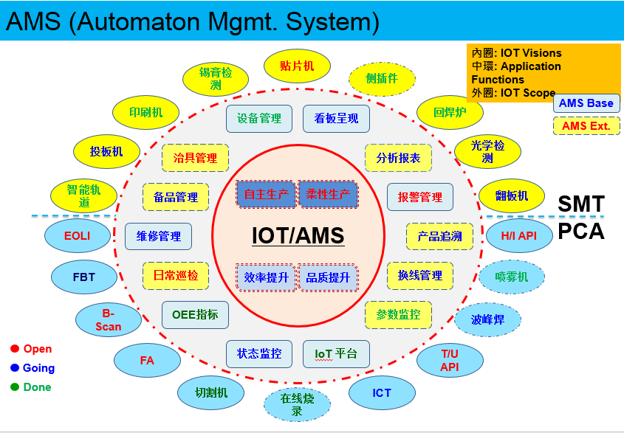

## 术语和缩写

|  |  |
| --- | --- |
| **Terminology** | **Description** |
| TPM | Total Productive Maintenance，是以提高设备综合效率为目标，以全系统的预防维修为过程，全体人员参与为基础的设备保养和维修管理体系。 |
| OEE | Overall Equipment Effectiveness，用来表现实际的生产能力相对于理论产能的比率。它由可用率，表现性以及质量指数三个关键要素组成 ，即： OEE=可用率AE X 表现性PE X 质量指数QE |
| SMED | Single Minute Exchange of Die (快速换模)，也叫快速换产。 |
| MES | Manufacturing Execution System，是一套面向制造企业车间执行层的生产信息化管理系统 |
|  |  |
|  |  |
|  |  |

# 功能性需求

## System Requirement

### AMS系统架构

* AMS 系统经过不断演进，确定为以下结构:

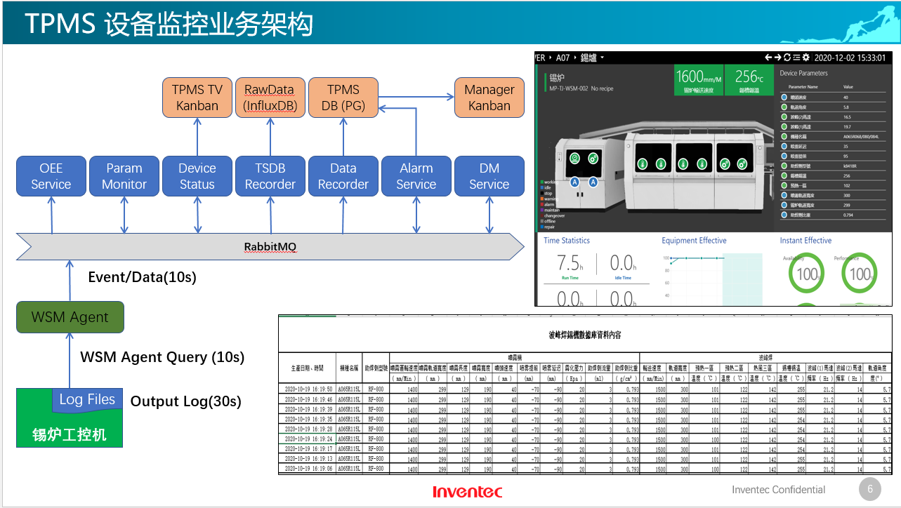

* AMS 系统层次划分:
  + Device & Sensor – 不同的设备，通过增加IoT 模组, 监控设备输出等方式，实现通过网络进行设备状态监控的目标；
  + IoT Gateway/Agent – 收集设备监控数据，进行业务逻辑转换；
  + IoT Platform – 基于Message Bus进行数据的加工/处理，产生监控结果；
    - OEE Service – 设备效率计算服务,收集设备效能参数，计算设备综合效率
    - Param Monitor –
    - Device Status - 设备状态服务，汇总设备状态，推送设备状态更新
    - TSDB Recorder - 数据收集服务，原始的AMS事件持久化保存
    - Data Recorder –
    - Alarm Collector - 报警服务，收集各种异常事件，通过过滤合并生成最终的报警信息
    - Data Manager - 数据分析服务(框架)，汇总/分析ESB上的设备数据数据；支持分析规则的动态挂接。
  + Application – 监控结果呈现与应用
    - TPMS TV Kanban – 提供设备运行状态，效能数据的集中展示
    - Manager Kanban – 汇总设备异常数据

### AMS 设备监控模型

业务模型

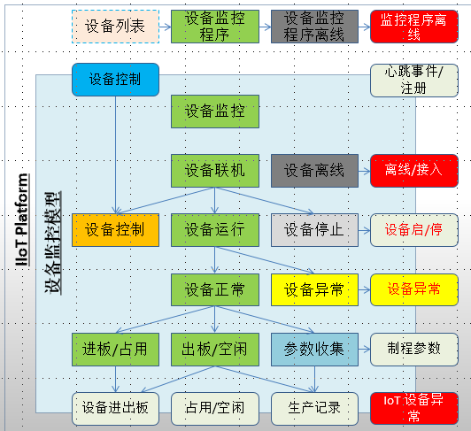

1. EventID – 事件编码，6位编码，前3位为AMS；后3位为事件编码，数字优先；
2. Level – 事件级别，1~5 , Kanban 使用level 3以上: 5-ERROR(等待维修,停线,记入Alarm时间),4-WARNING(可以恢复,不停线),3-IMPORTANT(计算OEE使用) ,2-INFO(工位效能优化) , 1-DEBUG(问题追踪)
3. 同一设备的同一报警信息，控制在1h内不重复发送

**AMS Common Event**

|  |  |  |  |  |
| --- | --- | --- | --- | --- |
| Event ID | Level | Description | Producer | Consumer |
| AMS000 | 3 | 设备监控程序心跳(包含设备状态) | DMA(Device Agent ) | DSM(Status Manager) |
| AMS001 | 3 | 设备占用 | DMA, DSM | OEE,DSM |
| AMS002 | 3 | 设备空闲 | DMA, DSM | OEE,DSM |
| AMS003 | 3 | 设备启动中 | DMA | DSM |
| AMS004 | 3 | 设备启动 | DMA | DSM |
| AMS005 | 3 | 设备停止中 | DMA | DSM |
| AMS006 | 3 | 设备停止 | DMA | DSM |
| AMS011 | 3 | 进板开始/结束 | DMA | DSM |
| AMS012 | 3 | 进板结束 | DMA | DSM |
| AMS013 | 3 | 出板开始/结束 | DMA | DSM |
| AMS014 | 3 | 出板结束 | DMA | DSM |
| AMS200 | 3 | 设备状态信息汇总(与REST API推送内容相同) | DSM | Kanban |
| AMS201 | 3 | 设备生产记录(Production Log) | DMA,DAS(Data Analyzer) | OEE/SCC |
| AMS203 | 3 | 设备参数比对结果 | PMS(Param Monitor) | DSM |
| AMS204 | 3 | OEE计算结果 | OEE | DSM |
| AMS210 | 3 | 设备制程参数 | DMA | PAS |
| AMS255 | 3 | 统计计算 (Timeline等) | OEE | Report |
| AMS500 | 4/5 | 设备报警/恢复 | DMA | ACS(Alarm Collector) |
| AMS501 | 5 | 设备离线/接入 | DMA | ACS |
| AMS502 | 4 | 监控设备异常(无法连接监控设备等) | DMA | ACS |
| AMS503 | 4 | 监控程序通讯异常(心跳消失) | DSM | DSM |
| AMS505 | 4 | 进板超时 | DAS(Data Analyzer) | ACS |
| AMS506 | 4 | 出板超时 | DAS | ACS |
| AMS507 | 4 | 未找到出板开始信号 | DAS | ACS |
| AMS508 | 4 | 未找到出板结束信号 | DAS | ACS |
| AMS510 | 5 | 设备配方参数异常 | PAS | ACS |
| AMS511 | 4 | 设备运行参数越界预警 | PMS | ACS |
| AMS512 | 5 | 设备运行参数超限报警 | PMS | ACS |
| AMS513 | 4 | 参数长时间没上上传 |  |  |

### 产线模型

产品加工过程，被定义为一系列连续的制程，在MES中用Workcell(WC)表示；每个WC中包含不同类型/数量的设备，TPMS自动记录下生产过程每个设备的状态；

**WC List-MP:**

|  |  |  |
| --- | --- | --- |
| **站名-中文** | **段別** | **英文** |
| 插件機 | 插件段 | HI |
| 錫爐 | 插件段 | HI |
| 前移载 | 組裝段 | Assy |
| AOI | 組裝段 | Assy |
| 移载 | 組裝段 | Assy |
| ICT | 組裝段 | Assy |
| ACT | 組裝段 | Assy |
| 后移载 | 組裝段 | Assy |
| 組裝段 | 組裝段 | Assy |
| 铆合機 | 組裝段 | Assy |
| PreATE | 包裝段 | Pack |
| PreTest | 包裝段 | Pack |
| BurnIn | 包裝段 | Pack |
| 包裝段 | 包裝段 | Pack |
| 鐳雕 | 包裝段 | Pack |
| CCD | 包裝段 | Pack |
| Mapping | 包裝段 | Pack |

**WC List-MAG:**

|  |  |  |  |
| --- | --- | --- | --- |
| **站名-中文** | **段別** | **英文** | **英文** |
| 上料機 | 繞線段 | Bobbin Loading machine | BLM |
| 12軸繞線機-1 | 繞線段 | Multi Winding machine | MWM |
| 12軸繞線機-2 | 繞線段 | Multi Winding machine | MWM |
| 12軸繞線機-3 | 繞線段 | Multi Winding machine | MWM |
| 12軸繞線機-4 | 繞線段 | Multi Winding machine | MWM |
| 12軸繞線機-5 | 繞線段 | Multi Winding machine | MWM |
| 12軸繞線機-6 | 繞線段 | Multi Winding machine | MWM |
| 12軸繞線機-7 | 繞線段 | Multi Winding machine | MWM |
| 周轉機 | 繞線段 | Coil Turnover machine | CTM |
| 激光剝皮機-1 | 繞線段 | Laser-Stripping Machine | LSM |
| 激光剝皮機-2 | 繞線段 | Laser-Stripping Machine | LSM |
| 自動焊錫機-1 | 繞線段 | Auto Soldering machine | ASM |
| 自動焊錫機-2 | 繞線段 | Auto Soldering machine | ASM |
| 高壓測試-1 | 繞線段 | Hi-Pot test Station | HPS |
| 高壓測試-2 | 繞線段 | Hi-Pot test Station | HPS |
| DCR測試-1 | 繞線段 | DCR test Station | DTS |
| DCR測試-2 | 繞線段 | DCR test Station | DTS |
| 線包擺盤機 | 繞線段 | Coil Unloading machine | CUM |
| Cover點膠組裝包膠機-A | 成品段 | Cover Assembly machine | CAM |
| Cover點膠組裝包膠機-B | 成品段 | Cover Assembly machine | CAM |
| 收料機 | 成品段 | Semi-finished unload Machine | SUM |
|  |  |  |  |
| ATE-1 | 成品段 | Auto testing machine | ATE |
| ATE-2 | 成品段 | Auto testing machine | ATE |
| 擺盤機 | 成品段 | Packing Machine | PKM |

### TPMS OEE计算模型

* **Device OEE 指标计算**

|  |  |  |  |  |
| --- | --- | --- | --- | --- |
| **参数** | **计算方法** | **生产设备** | **测试设备** | **自动化设备** |
| 统计周期 | 换班/换线/服务重启时间 到当前时间, - 本例为早8:00 ~ 11:00 | | | |
| 总时间/日历时间 (Total Time) | 可用时间 + 不可用时间 | 10800 | 10800 | 10800 |
| 可用时间/负荷时间 (Available Time) | 生产时间 + 不生产时间 | 10800 | 9000 | 10800 |
| 生产时间 (Work Time) | 有效生产时间,统计数据， | 9950 | 8400 | 8500 |
| 不生产时间 (Idle Time) | 可用时间内，设备未使用时间,统计数据， | 850 | 600 | 2300 |
| 不可用时间 (Unavailable Time) | 计划停机时间 + 意外停机时间 | 0 | 1800 | 0 |
| 计划停机时间(Plan Stop Time) | 设备保养时间(包含换线时间)，维护数据 | 0 | 0 | 0 |
| 意外停机时间 (Unexpected Stop Time) | 统计数据+维护数据 | 0 | 1800 | 0 |
| 时间开动率(AE%) | 可用时间/总时间  部分设备可以直接导入AE指标 | 100.00% | 83.33% | 100.00% |
| 加工数量 (QTY) | 来作MES系统 | 191 | 180 |  |
| 排产数量(Plan_Qty) | 来作排产系统 | 216 | 180 |  |
| 性能开动率 (PE%) | 生产设备/测试设备: 加工数量/排产数量  自动化设备: 固定100% | 88.43% | 100.00% | 100.00% |
| 合格品数量(Pass QTY) | 来作MES系统 | 191 | 180 |  |
| 合格品率 (QE%) | 生产设备:合格品数量/加工数量  测试设备: 设备置信率数据  生产设备: 固定100% | 100.00% | 99.00% | 100.00% |
| 设备综合效率 OEE%) | 时间开动率(AE)×性能开动率(PE)×合格品率(QE) | 88.43% | 82.50% | 100.00% |

* **串行Workcell OEE 指标计算**

|  |  |  |  |  |  |
| --- | --- | --- | --- | --- | --- |
| **参数** | **串行WC计算方法** | **SMT NXT** | **#1** | **#2** | **#3** |
| 统计周期 | 换班/换线/服务重启时间 到当前时间, - 本例为早8:00 ~ 11:00 | | | | |
| 总时间/日历时间(Total Time) | 可用时间 + 不可用时间 | 10800 | 10800 | 10800 | 10800 |
| 可用时间/负荷时间 (Available Time) | 生产时间 + 不生产时间 | 10300 | 10800 | 10300 | 10800 |
| 生产时间 (Work Time) | 机台生产时间总和/N | 9450 | 9450 | 9450 | 9450 |
| 不生产时间 (Idle Time) | (机台空闲时间总和-意外停机时间*(N-1))/N | 850 | 1350 | 850 | 1350 |
| 不可用时间 (Unavailable Time) | 计划停机时间 + 意外停机时间 | 500 | 0 | 500 | 0 |
| 计划停机时间 (Plan Stop Time) | 机台计划停线时间总和/N | 0 | 0 | 0 | 0 |
| 意外停机时间 (Unexpected Stop Time) | 所有机台异常时间总和 | 500 | 0 | 500 | 0 |
| 时间开动率(AE%) | 可用时间/总时间 | 95.37% | 100% | 95.37% | 100% |
| 加工数量 (QTY) | 最后一台加工数量 | 185 | 191 | 188 | 185 |
| 实际加工周期(A_C/T) | 可用时间/加工数量 | 56 | 57 | 55 | 58 |
| 理论加工周期 (T_C/T) | T_CT最大值 | 50 | 50 | 50 | 50 |
| 理论加工时间(T_WT) | 可用时间内加工的所有产品的理论加工时间总和，统计每个产品的理论加工周期 | 9250 | 9550 | 9400 | 9250 |
| 性能开动率 (PE%) | 理论加工时间/可用时间 | 89.81% | 88.43% | 91.26% | 85.65% |
| 合格品数量(Pass QTY) | 最后一台加工良品数量 | 185 | 191 | 188 | 185 |
| 合格品率 (QE%) | 合格品数量/加工数量 | 100% | 100% | 100.00% | 100% |
| 设备综合效率 OEE%) | 时间开动率(AE)×性能开动率(PE)×合格品率(QE) | 85.65% | 88.43% | 87.04% | 85.65% |

机台数量N = Workcell内所有机台

* **并行Workcell OEE 指标计算**

|  |  |  |  |  |  |
| --- | --- | --- | --- | --- | --- |
| **参数** | **并行WC计算方法** | **OLBS** | **#1** | **#2** | **#3** |
| 统计周期 | 换班/换线/服务重启时间 到当前时间, - 本例为早8:00 ~ 11:00 | | | | |
| 总时间/日历时间(Total Time) | 可用时间 + 不可用时间 | 10800 | 10800 | 10800 | 10800 |
| 可用时间/负荷时间 (Available Time) | 生产时间 + 不生产时间 | 9933 | 10800 | 10000 | 9000 |
| 生产时间 (Work Time) | 机台生产时间总和/N | 7833 | 8500 | 8000 | 7000 |
| 不生产时间 (Idle Time) | 机台空闲时间总和/N | 2100 | 2300 | 2000 | 2000 |
| 不可用时间 (Unavailable Time) | 计划停机时间 + 意外停机时间 | 867 | 0 | 800 | 1800 |
| 计划停机时间 (Plan Stop Time) | 机台计划停线时间总和/N | 0 | 0 | 0 | 0 |
| 意外停机时间 (Unexpected Stop Time) | 机台异常时间总和/N | 867 | 0 | 800 | 1800 |
| 时间开动率(AE%) | 可用时间/总时间 | 91.98% | 100.00% | 92.59% | 83.33% |
| 加工数量 (QTY) | 加工数量总和 | 175 | 65 | 60 | 50 |
| 实际加工周期(A_C/T) | 可用时间/加工数量 | 57 | 166 | 167 | 180 |
| 理论加工周期 (T_C/T) | T_CT总和/N^2 | 47 | 140 | 140 | 140 |
| 理论加工时间(T_WT) | 可用时间内加工的所有产品的理论加工时间总和，统计每个产品的理论加工周期 | 8167 | 9100 | 8400 | 7000 |
| 性能开动率 (PE%) | 理论加工时间/可用时间 | 82.21% | 84.26% | 84.00% | 77.78% |
| 合格品数量(Pass QTY) | 合格品数量总和 | 169 | 64 | 60 | 45 |
| 合格品率 (QE%) | 合格品数量/加工数量 | 96.57% | 98.46% | 100.00% | 90.00% |
| 设备综合效率 OEE%) | 时间开动率(AE)×性能开动率(PE)×合格品率(QE) | 73.02% | 82.96% | 77.78% | 58.33% |

机台数量N = Workcell内所有机台

## TPMS Kanban

### Manager Kanban

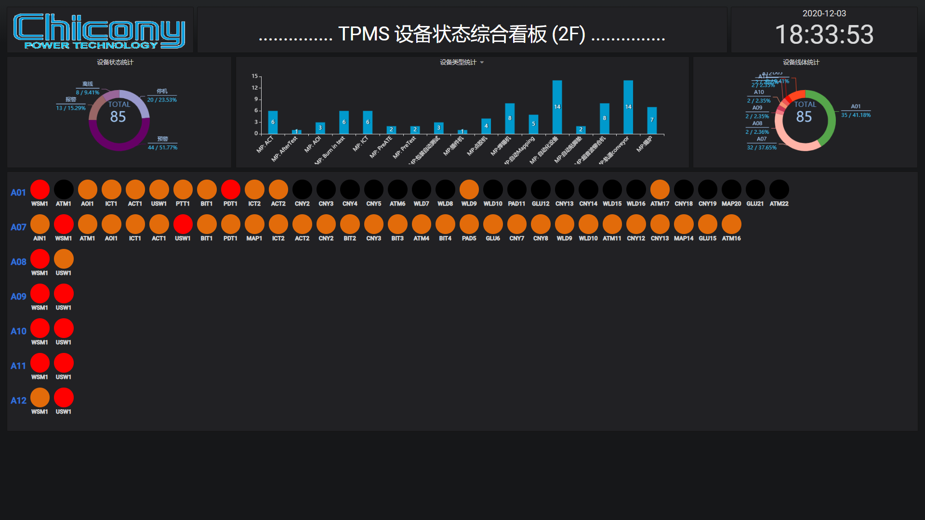

### Device List Kanban

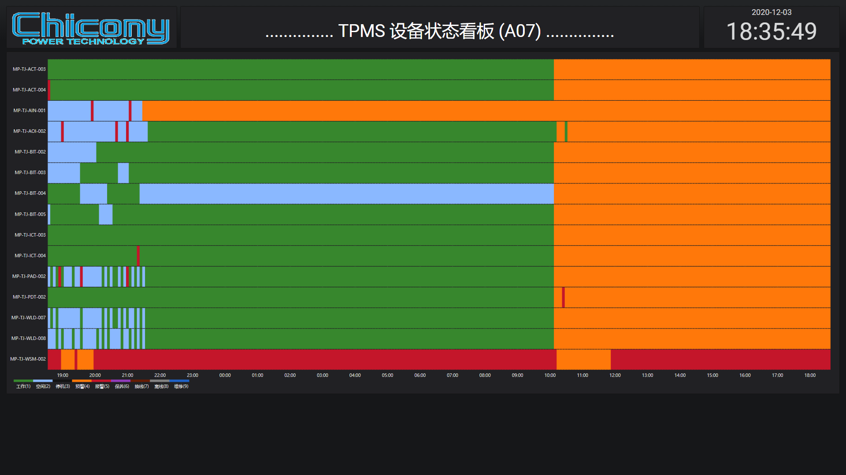

### Line Kanban

显示一条产线上所有Workcell的状态，画面效果如下:

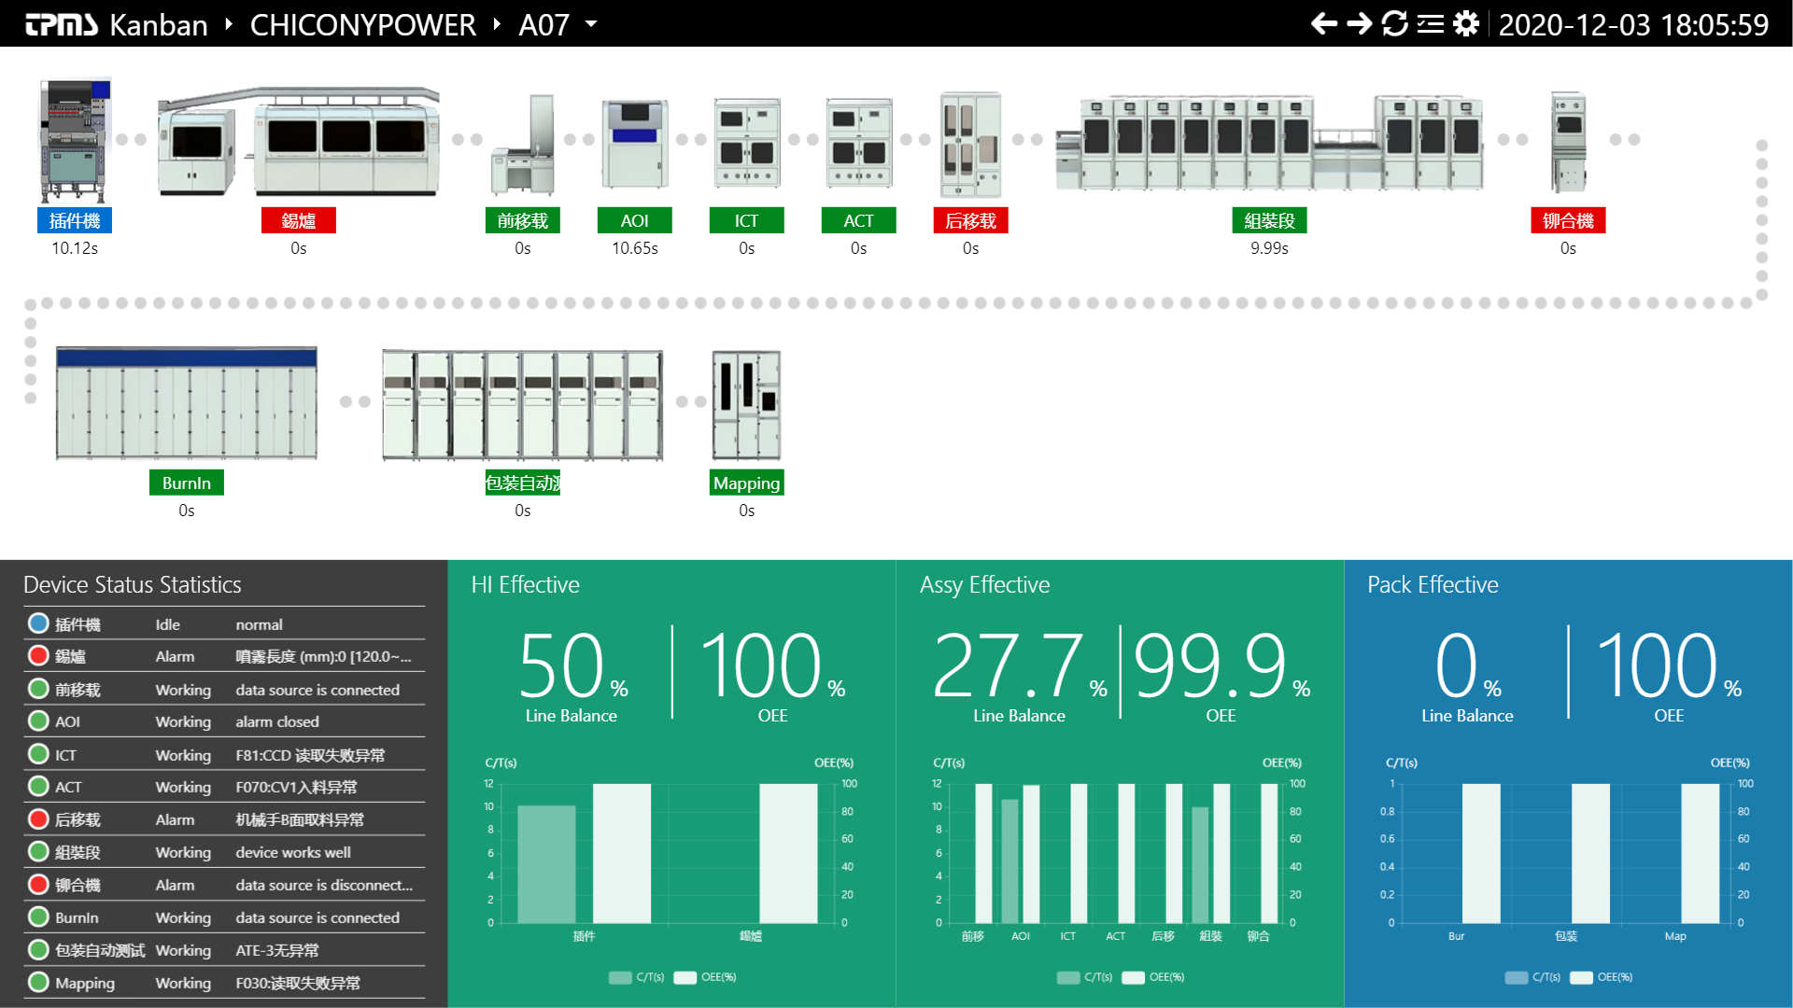

内容组成

* 设备列表 – 按生产制程以产线设备实际布局为基础，对Workcell进行排序，分为SMT和PCA两个部分，并用轨道进行串联
  + Workcell状态 – 未激活(灰色)，正常生产(绿色)，设备空闲(蓝色)，设备降阶(橘色, Workcell内有设备空闲)，设备异常(红色)
  + Workcell Cycle Time – 实际加工工时，有Workcell内Key Device的实际加工工时计算得出；串行设备取最大值，并行设备取平均值
  + Device Idle Time – 设备最长空闲时间
  + Device Alarm Time – 设备最长报警时间
  + 轨道停板状态 – Workcell间轨道发生停板时，用红色标示
* 设备状态统计
  + Workcell Name
  + Workcell Status
  + 最后报警信息
* 设备效率统计 – SMT和PCA单独统计
  + Line OEE – 线体效能指标，取正常工作的Workcell OEE的数学平均值
  + Count (Workcell) – 取有数值输出**(OEE & A_C/T > 0 )**的站
  + Workcell OEE -参照Workcell OEE计算规则
* **线体平衡** -**– 线体平衡指标，针对正常工作的Workcell进行计算**
  + Workcell Cycle Time –实际加工工时，有Workcell内Key Device的实际加工工时计算得出；串行设备取最大值，并行设备取平均值

### Device Kanban

设备状态看板，画面效果如下: (A07锡炉)

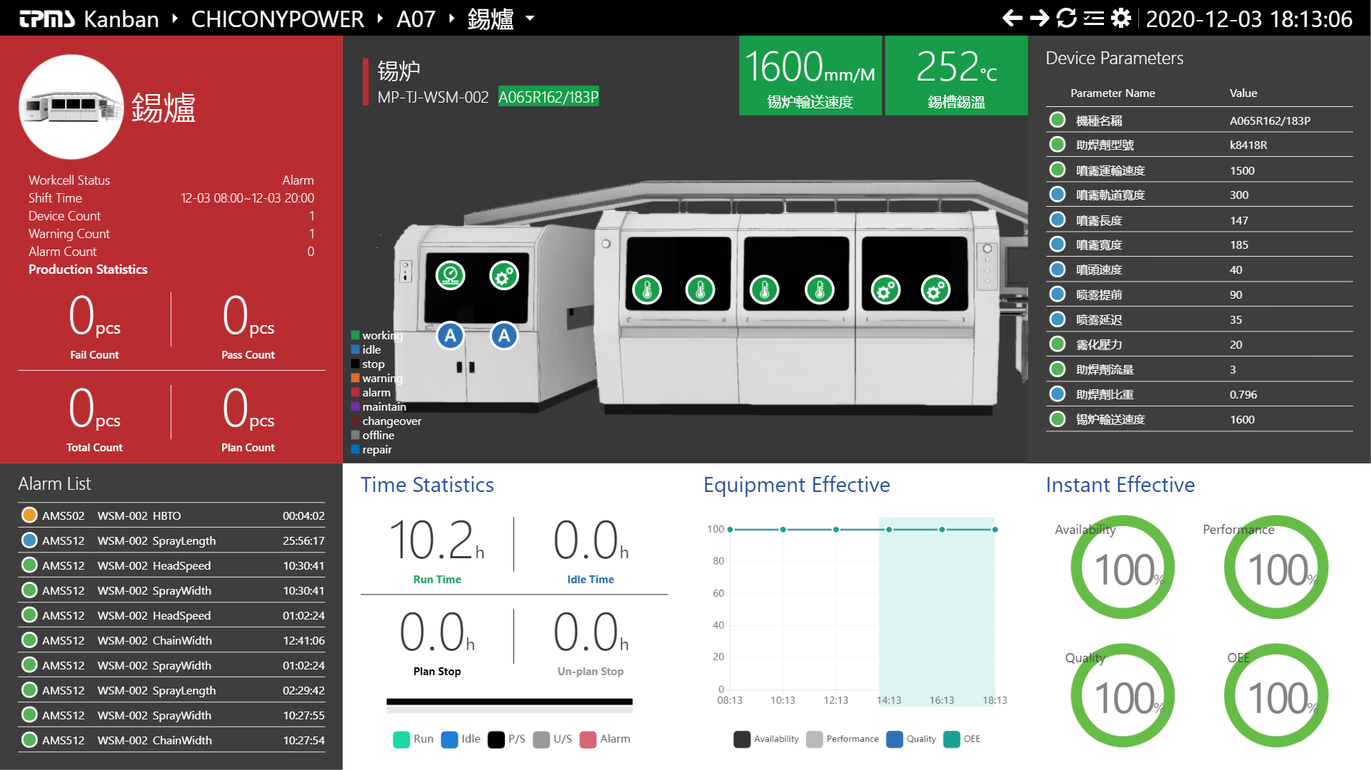

内容组成

* 设备状态 – 包含以下信息
  + 设备图例/Workcell
  + 设备序号
  + 设备状态 – 正常 (绿色)，异常(红色)，空闲 (蓝色)，未激活 (灰色)
  + 设备基础信息
  + 当前Model生产统计 – 计划加工数量(来自排产计划)，实际加工数量，良品数量，不良品数量

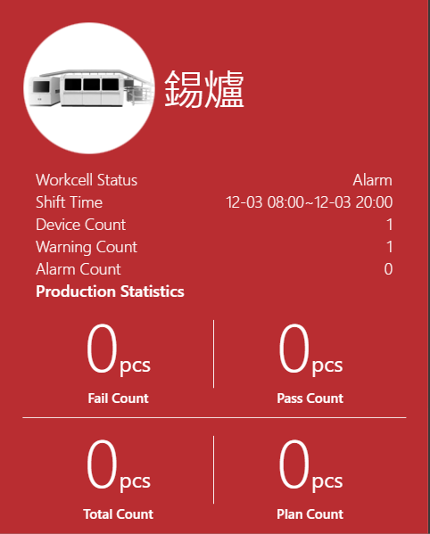

* Event List – Workcell内设备报警事件

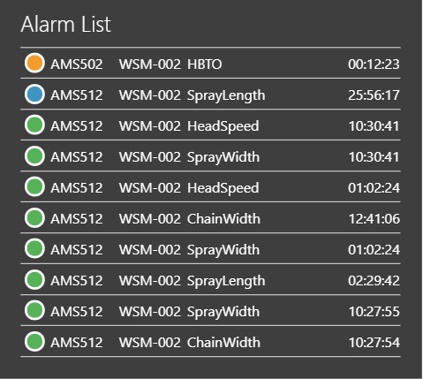

* + 报警状态 – Open/橘色，Close/绿色
  + Device SN – 设备序号
  + Error Code – 异常编码
  + Error Message – 异常描述信息
  + Duration – 报警持续时间
  + 报警相信信息 –

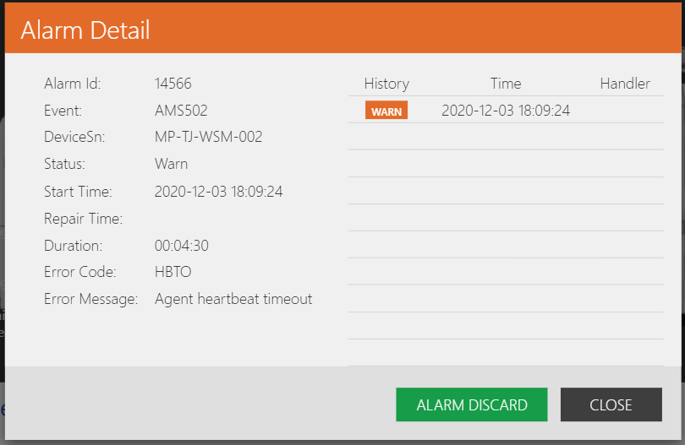

* 设备效能统计数据
  + 工作时间分布 – 整体时间(Shift开始，Total Time)，有效工作时间(Run Time), 报警时间(Alarm Time), 空闲时间 (Idle Time)
  + 设备效能历史数据- OEE 指标12H曲线 (每小时一笔数据)
  + 设备效能即时数据 – 统计自Shift开始

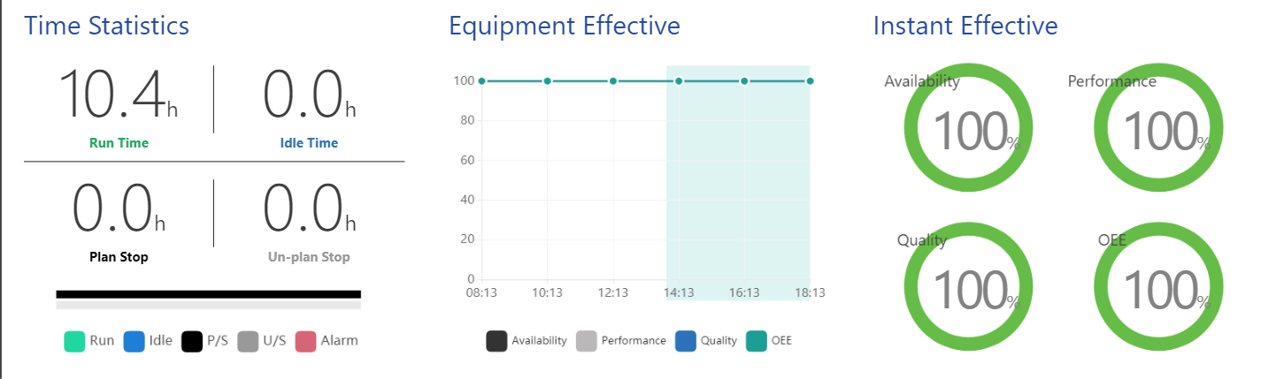

* Device View – 设备监控画面(by 设备定制)

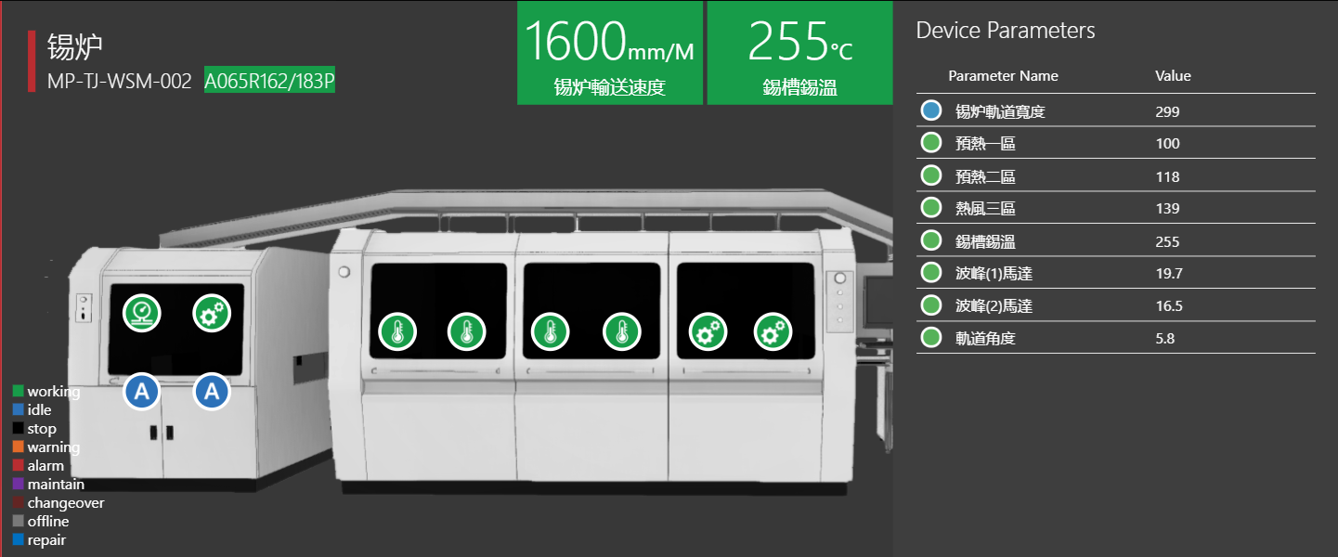

* + Recipe – 设备运行的脚本与设定脚本对比，不一致报警
  + Cycle Time – 设备标准Cycle Time与实际Cycle Time的对比
  + 制程参数 – 从设备收集的制程参数与设定参数对比，超出设定范围报警
    - 设备参数分为设备级和产品级
    - 设定参数，产品级别参数直接进行参数范围比对
  + 周期参数报警需要进行归一化/延迟滤波处理辅助设备状态
  + 制程参数报警详细信息 (可以切换最近5分钟，60分钟，24小时的记录)
    - 单一参数

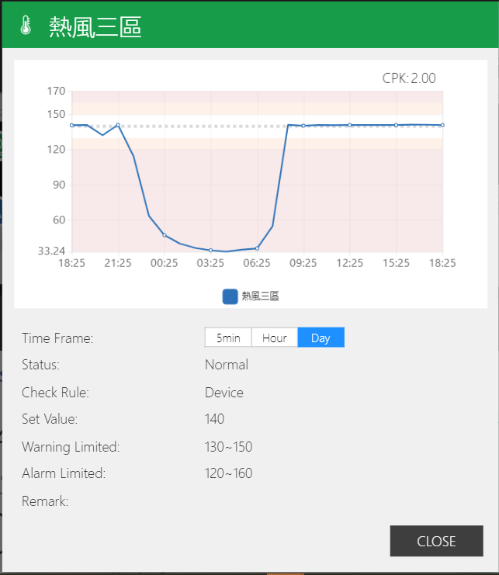

* 对于FA这类设备比较多的Workcell，提供List 方式，显示设备的OEE相关信息。

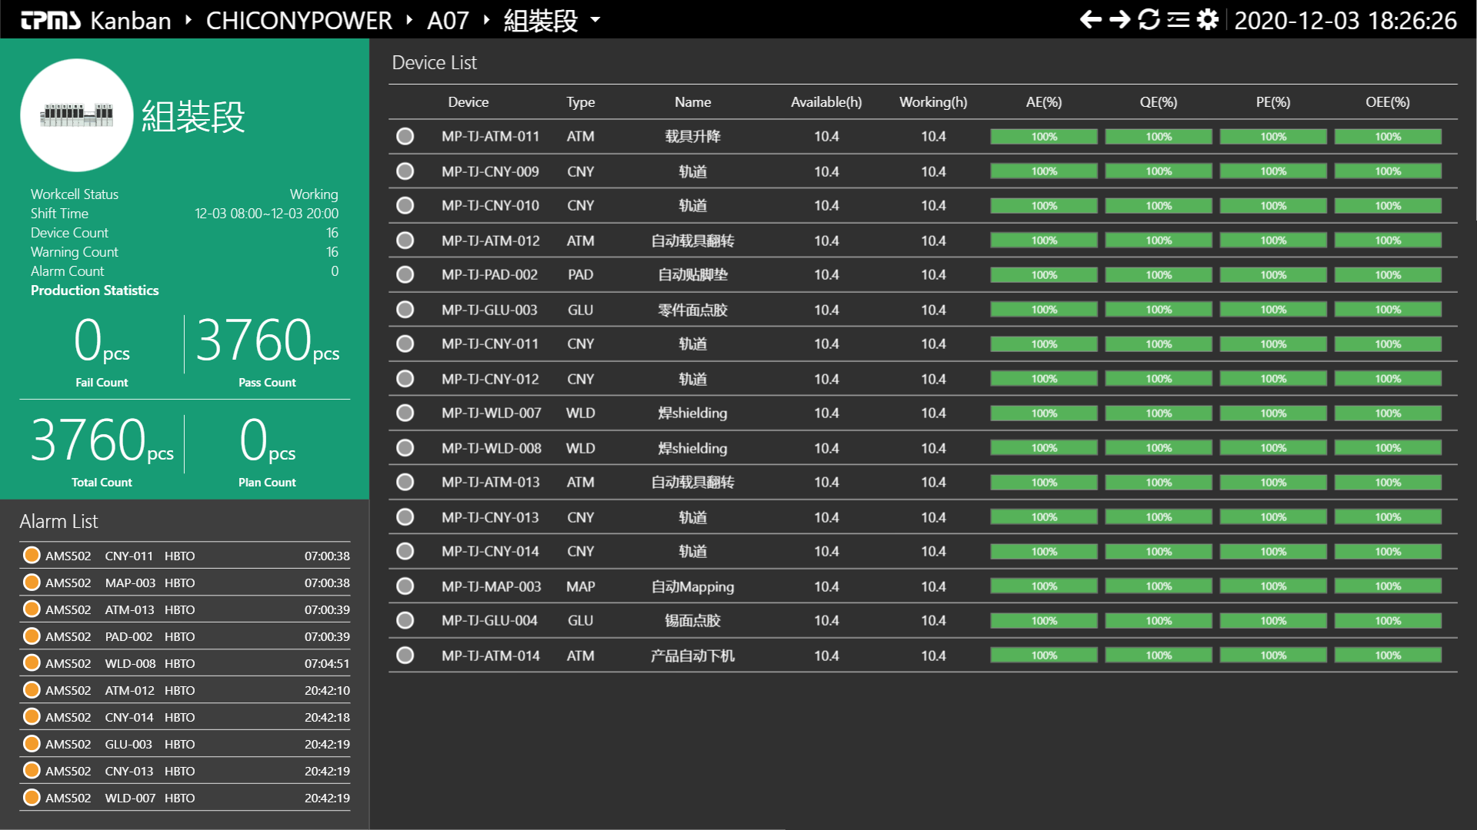

### Device List Kanban

综合显示选定特定设备状态 ，供ME/TE/QE/AOI等不同角色使用

* 设备基本信息 – 设备类型/编码，位置
* 设备运行状态 – Working，Idle，Repairing，Maintenance，Alarm
* 设备效率/报警信息 – OEE/FPY，Result, Device Alarm，空闲时间

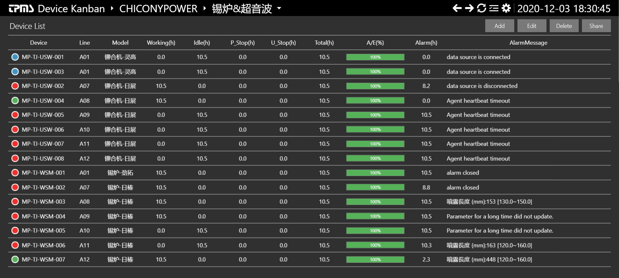

定制看板模板:

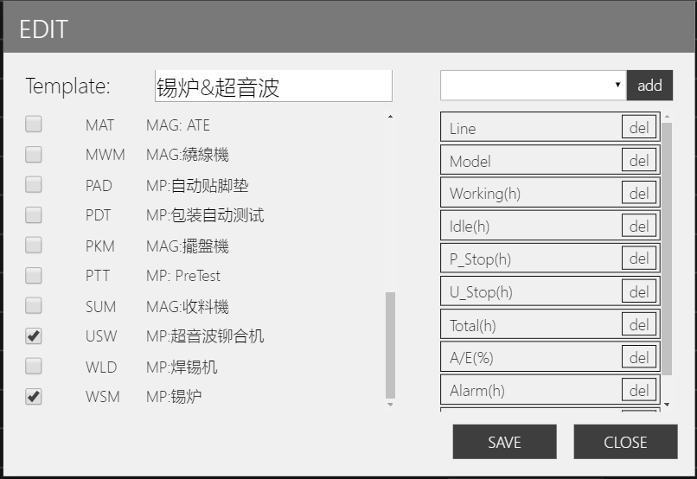

## Support Devices

产线设备分为online/offline，AMS优先支持Online设备监控；

每条产线分为SMT，W/S, PCA三个部分，AMS优先支持SMT设备，其次W/S设备，最后是PCA设备。

设备需要支持的监控功能包括以下几个部分:

* 工艺参数 – 主要工艺参数的设定值和检测值的收集与比对；
* 工作状态 – 设备报警信息，生产过程中的进出板信号等
* 生产记录 – 产品加工/检验的结果(Pass/Fail), 以及加工/检验的环境参数的收集
* 辅助换线 – 更换配方文件，调整轨道宽度等辅助换线功能

以下简述SMT/WS/PCA各主要设备的监控内容要求。

### Flux/喷雾机

厂内使用的Flux/喷雾机设备主要是薪诚彬CP699，监控要求如下:

* 监控Flux设备参数以及运行状态，并提供换线时更改设备参数功能。

### Wave Solder/波峰焊

厂内使用的Wave Solder/波峰焊设备主要有Speedline品牌，监控要求如下:

|  |  |
| --- | --- |
| **監控項目** | **監控項目說明** |
| 程式名称 | 程式名称决定所有参数,调错将造成参数全部错误 |
| 氧含量 | 氧含量超标将有risk造成PCB氧化,影响WS吃锡，ICT FPY，PCB外观等 |
| 含氧量Alarm1/2设定 |
| 炉温设定/链速 | Profile重要设定参数,异常将可能造成焊接异常(冷焊,短路,墓碑等) |
| 设备监控温度值 | 各温区实际值,过程参数 |
| 卡板報警 | 根據 PCB 進板與出板與設備鍊速進行比對 |
| 设备状态监控 | 收集设备塔灯信号以及详细错误信息 |
| Current Monitor | 启动阶段加热器最大电流监控  运行阶段加热器电流监控 |
| Real Solder Temp. Monitor | 外加传感器，监控锡槽温度(265~270℃) |

# 工程需求

## 运行环境系统架构

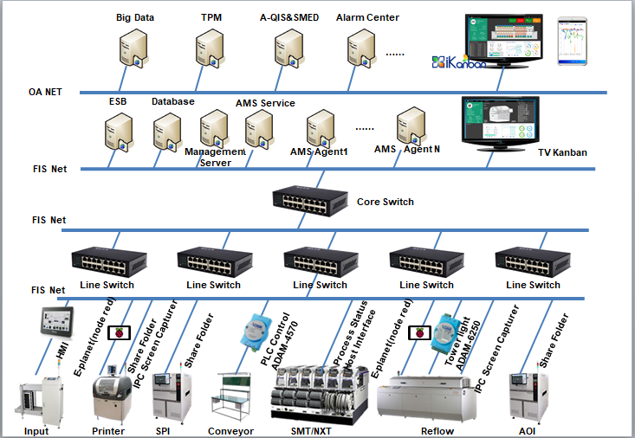

## 软件运行环境需求定义

* 服务器端环境
  + Windows 2008 R2 64bit STD English + 中文支持
  + SQL Server 2008 R2 STD English + 中文支持
  + .Net Framework 4.0
  + Python 2.7.6
  + MongoDB 3.0
* Console PC
  + Windows 7/2008 繁體中文/簡體中文/英文
  + Browser：IE10及以上, Chrome 62.0及以上
* IPC
  + Windows XP/7 繁體中文/簡體中文/英文

## 发布与安装需求

### 软件发布需求

腳本、組件安裝

### 软件安装需求

采用Hyper-V部署虚拟机方式

## 维护需求

獨立、單一功能，運維現場處理

影響系統架構，團隊共同處理

# 支持信息

## 适用的标准

* AMS遵循ISA95工业标准，实现Level 1 ~ Level 3的主要需求；

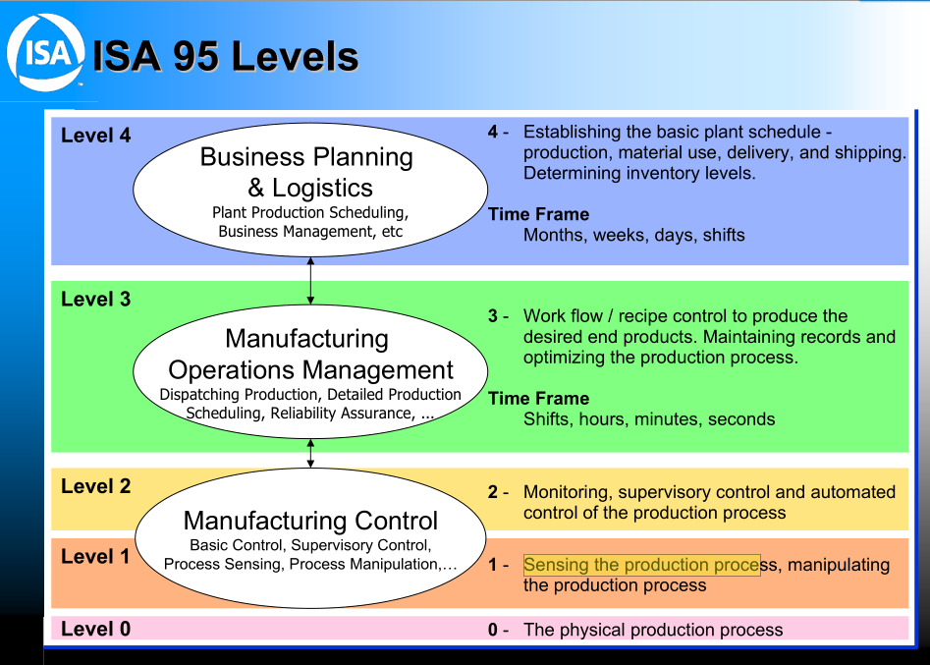

* AMS设备监控参照GEM设备接口标准

|  |  |  |  |
| --- | --- | --- | --- |
| **#** | **Group** | **Interface** | **Description** |
| 1 | 建立联机 | 建立通讯(Establish Communications) | 主机与设备相互要求对方建立线 |
| 2 | 资料收集 | 事件告知(Even Notification) | 在设备的运作过程中，回报特定点的数据给主机，主机无需以轮询的方式来获得设备数据 |
| 3 | 资料收集 | 动态事件回报规划(Dynamic Event Report Configuration) | 提供在一些制程环境可弹性要求设备提供所需的数据，主机可任意的增加或减少设备数据的输出量 |
| 4 | 资料收集 | 变量数据收集(Variable Data Collection) | 主机可用来询问设备之数据变量，在初始化及使通讯同步化的过程用处很大 |
| 5 | 资料收集 | 追踪资料收集(Trace Data Collection) | 要求机台以固定周期来取样所需的数据，可用来追踪变量变化的趋势与监看其数值 |
| 6 | 资料收集 | 极限监控(Limits Monitoring) | 此项功能可使主机在必要的时候修改监看的参数值范围(上限与下限)，提供主机一个具有弹性，有效率及异步的方法来监控设备的状况。此一功能已被应用在生产操作及诊断/测试上，同时也可应用在过程控制统计(Statistical Process Control, SPC) |
| 7 | 资料收集 | 状态资料收集(Status Data Collection) | 此功能为主机要求设备回复指定的状态消息，在与设备状态进行同步化时颇有效益 |
| 8 | 资料收集 | 在线辨识(On-line Identification) | 满足 SEMI E5 之基本要求，设备响应 设 备模 式 型 式 及 软 体 版 本 |
| 9 | 警报管理 | 警报管理(Alarm Management) | 使主机可以通告与管理在机台上所发生的警报情况 |
| 10 | 远程控制 | 远程控制(Remote Control) | 提供主机一个比设备更高的控制权限。其可用的命令有， --- 启动制造程序(Start processing) --- 选择制程程序或配方(Select a process program or recipe) --- 停止制造程序(Stop processing) --- 暂时停止制造程序(Temporarily suspend processing) --- 再启动暂停中的制造程序(Resume processing) --- 放弃制造程序(Abort processing) |
| 11 | 设备常数 | 设备常数(Equipment Constant) | 提供一个主机可以取得及变更设备常数的方法，主机可在不同情况下修改设备参数以获得更佳的生产质量或产出 |
| 12 | 制程程序管理 | 制程程序管理(Process Program Management) | 主要目的为在主机与设备间传送制程程序配方与管理这些制程配方。主机将设备运作的程序配方(Recipes)下载并储存于设备中，供其编辑，验证及执行。工程师所规划的不同配方以及设备状态不同的条件下，每一批货都会有不同的结果。因此配方的下达所需考虑的情况相当多，这也是半导体厂最重要的一道生产程序 |
| 13 | 材料搬移 | 材料搬移(Material Movement) | 此功能包括了在设备、暂存区与存放区间晶圆的相互转送，晶圆的转送可藉由 AGV 机械人、轨道车 以 及 一 些 专 门 用 来 搬 运 的 设 备 |
| 14 | 设备终端服务 | 设备终端服务(Equipment Terminal Services) | 允许主机在机台之显示设备上显示一些讯息，或显示由操作员传送到主机的讯息 |
| 15 | 错误讯息 | 错误讯息(Error Message) | 提供主机由机台侦测到的一些有关特殊讯息或通讯失败的原因。 |
| 16 | 时间 | 时间(Clock) | 机台提供主机一个动作的参考时间以及多个设备间的时间参考，这个时间可提供 EVENT 或 ALARM 发生的时间以供辨读。 |

* AMS& TPM针对设备TEEP/OEE 相关8大损失的改善目标，提供数据收集服务

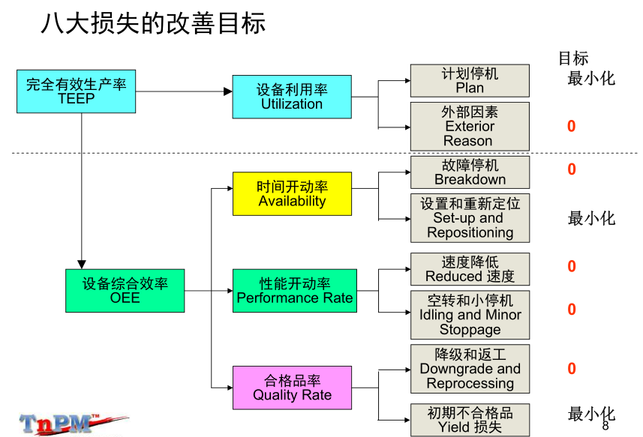

|  |  |  |  |  |
| --- | --- | --- | --- | --- |
|  | **损失分类** | **损失说明** | **改善对策** | **AMS对应功能** |
| **设备利用率**  **Utilization** | 计划停机  Plan Stop | 设备定期维护；节假日/盘点；生产调整或安排不合理；工艺维护； | 局部维修替代大修，降低故障隐患 | 1.定期保养提醒 2. 运行参数收集，辅助TPM分析 3. 保养记录收集 |
| 外因导致的停机  External Reason Stop | 停机待料；电、气、水等动力条件异常；其它工序能力不足；  维修停机对比检查；工程试验； | 产量平衡，环境因素改善 | 4.收集/记录停机原因以及影响 |
| **时间开动率**  **Availability** | 故障停机  Breakdown | 设备故障/维修，生产过程出现异常；产品质量异常；异常产品分析；程序设置不对；作业过程设置不当； | 提高设备可靠性，早期发现并诊断，采取技术手段研究设备异常，尽量减少故障时间损失 | 5. 异常监控，异常警报 6. 维修/更换零件记录收集 |
| 设置和重新定位  Set-up and Repositioning | 换线，工艺调整，设备调校 | 技术攻关，引入工业工程和精益生产的方法和理论 | 7. 换线效率数据收集 8.制程参数集中管理，辅助快速换线 |
| **性能开动率**  **Performance** | 空转和小停机  Idle and Minor Stop | 由调整和不同的临时性问题引起的设备停止或供电状态的临时停止 | 技术攻关，加强技术资料和故障档案管理 | 9. 运行状况监控，短停顿统计，异常警报 10.空闲预警 |
| 速度损失  Speed Reduce | 设备实际速度比设计速度差  线体不平衡 – 各工序实际C.T.不均衡 | 查找设备降速的原因，并进行针对性解决 | 11. 运行状况监控，实际加工周期统计，理论加工周期的偏离异常警报 |
| **合格品率**  **Quality** | 不合格品返工损失 | 随不合格品的返工而起的不合格损失 | 对一些慢性/隐性的原因采取明确的对策进行解决 | 12. FPY统计及异常警报 13. 产品生产过程记录，辅助产品追溯 |
| 初期产量损失 | 生产开始时发生的不合格产品损失  (产品稳定期之前的损失) | 正确掌握问题原因(产品特性/设备特性/生产系统不同等因素)，并进行针对性改善 |

# 附录

## 设备监控需求概述

|  |  |  |
| --- | --- | --- |
| **Device** | **监控内容** | **监控方法** |
| Flux | 设备状态/工艺参数 | PLC |
| Wave Solder | 焊接报告/设备趋势/工艺参数: 产品加工记录Data Log/Screen Capture  设备报警/设备状态: 设备运行记录Event.Dat /Screen Capture/ADAM-6250  加热器电流: Current Sensor + ADAM6217/数据采集卡 | 设备文件  硬件抓屏  数据采集 |